Проект «Компьютер – наше настоящее»

Фото отчет к проекту:

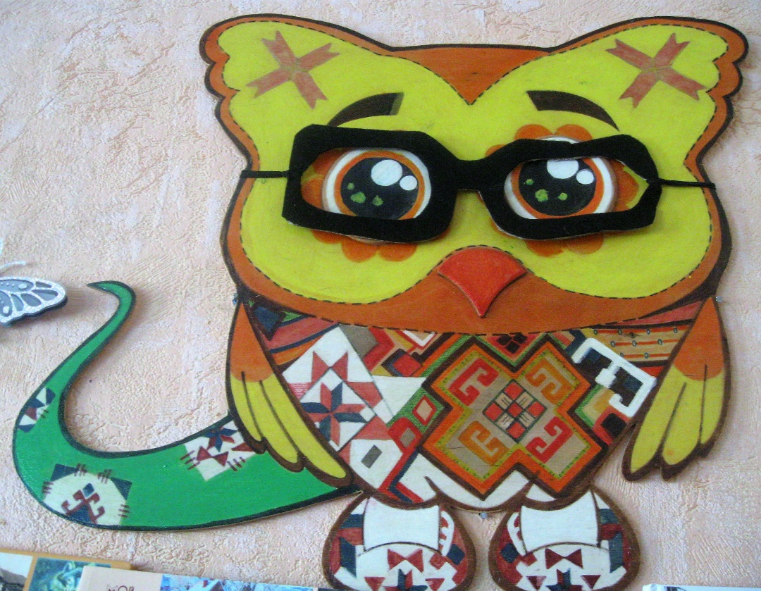

Куйгорож – программист.

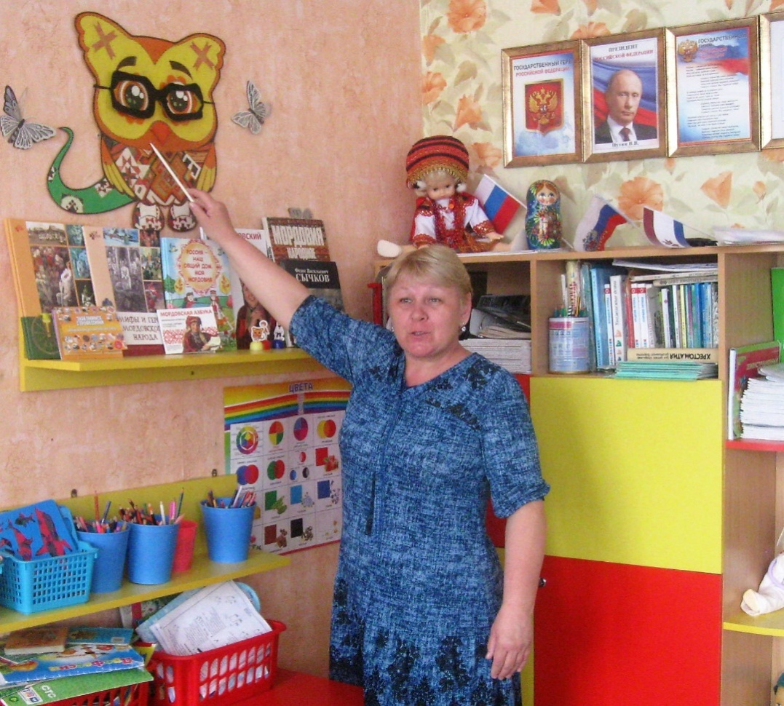

Беседа о профессии - программист.

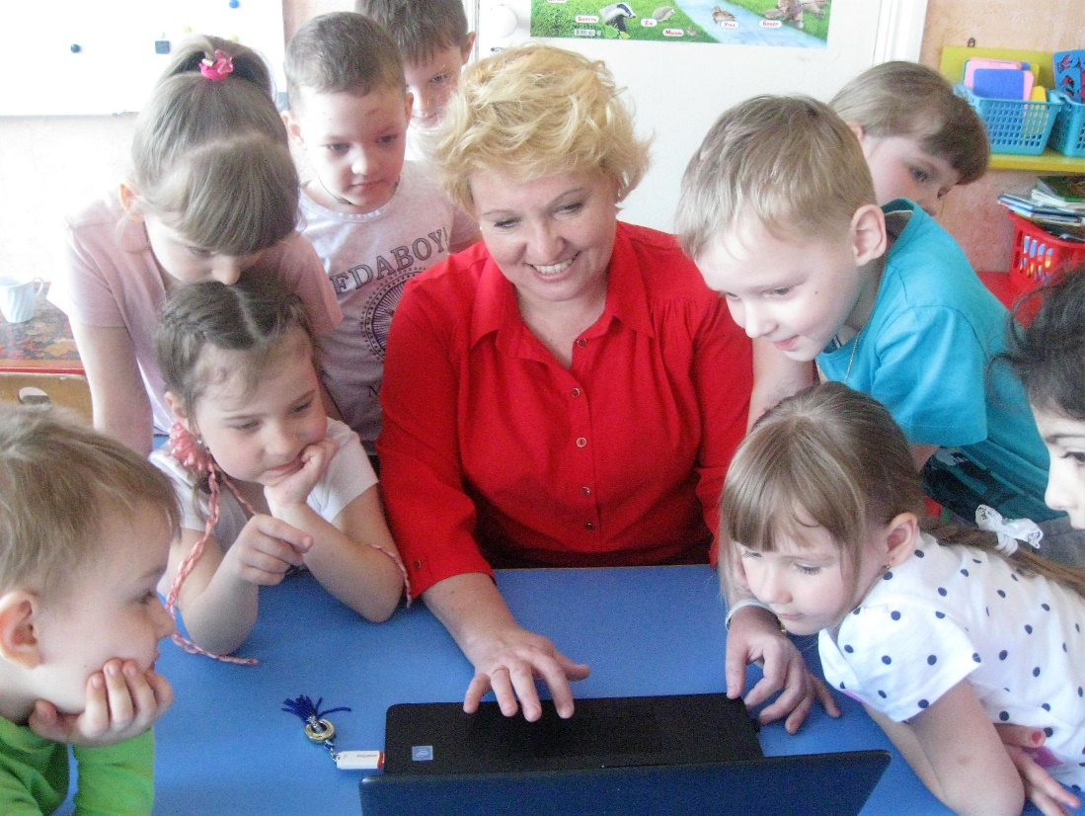

Учимся работать с ноутбуком.

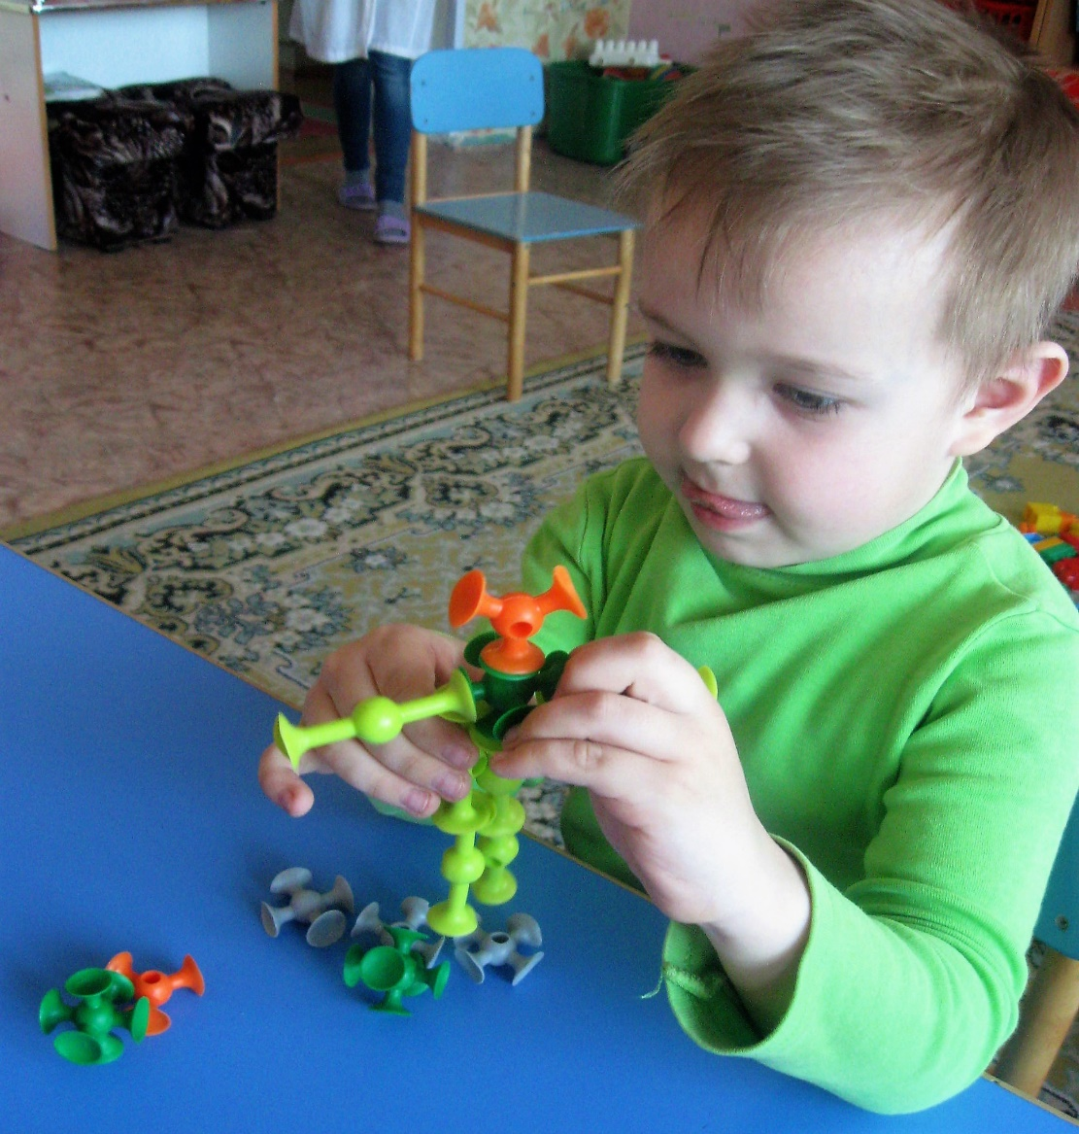

Конструируем робота.

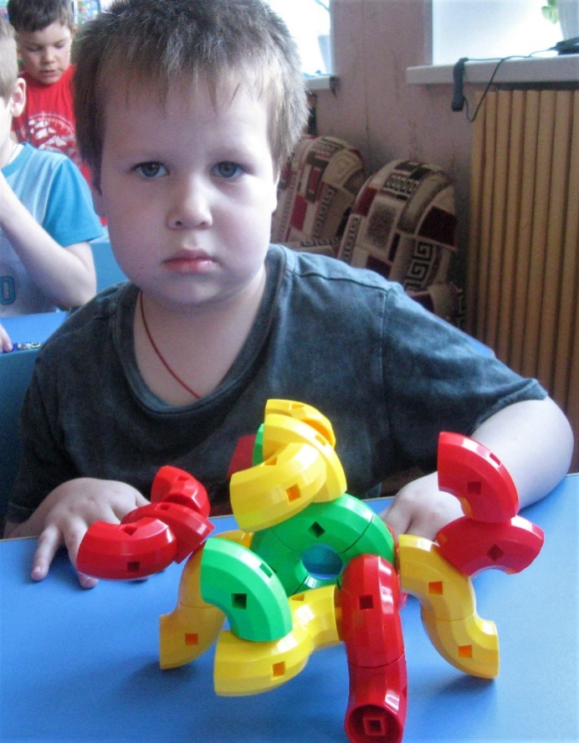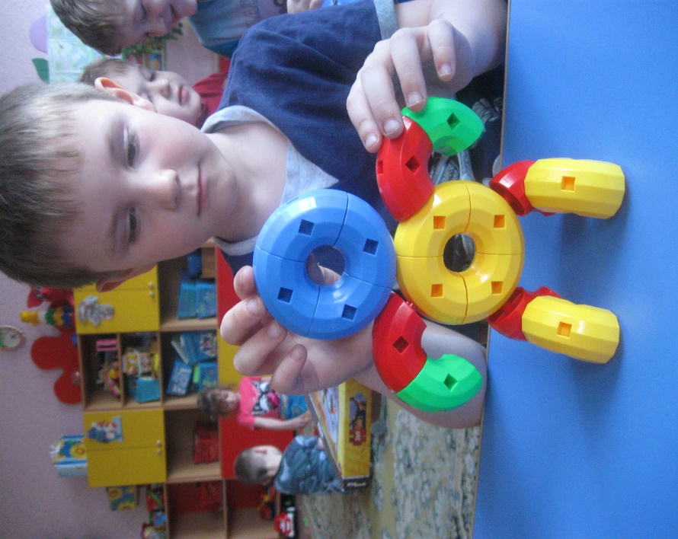

Конструируем робота.

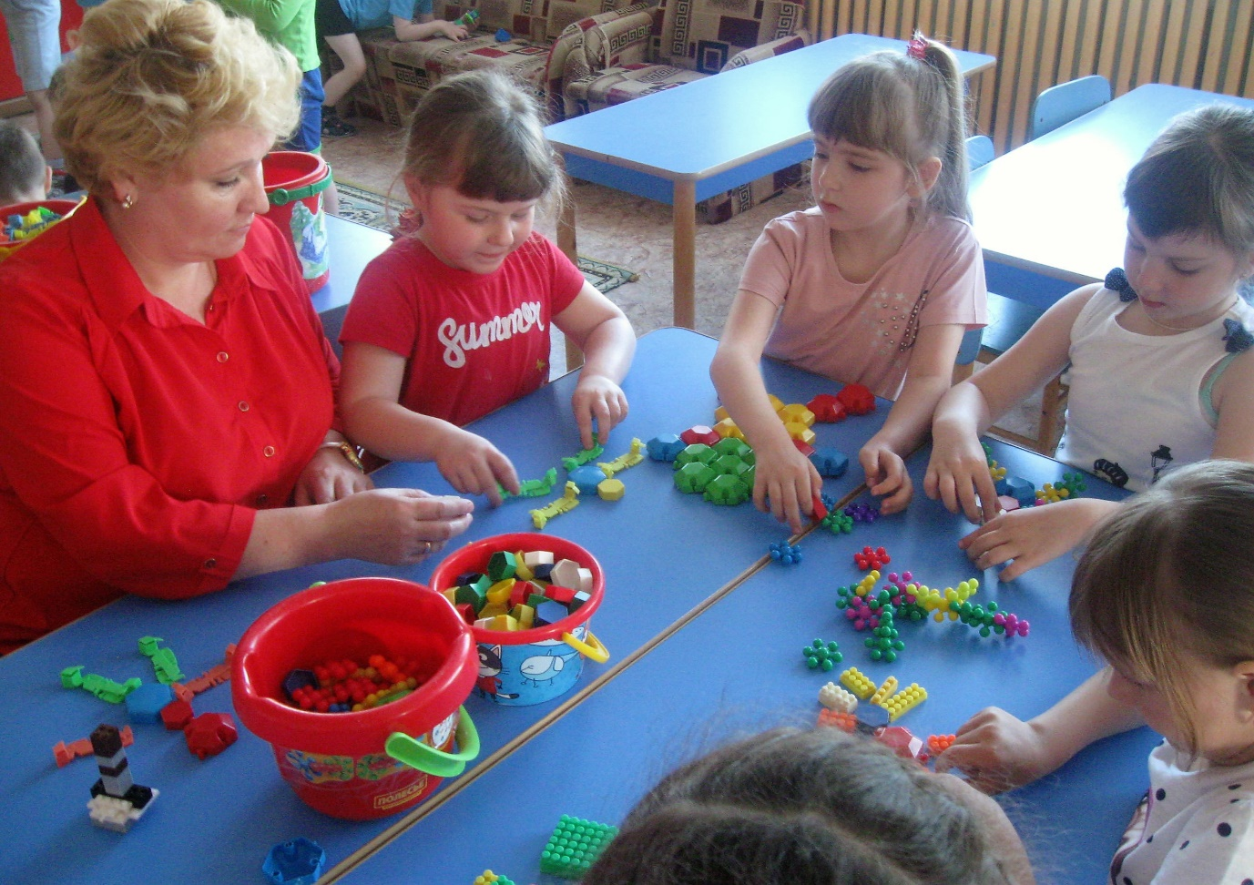

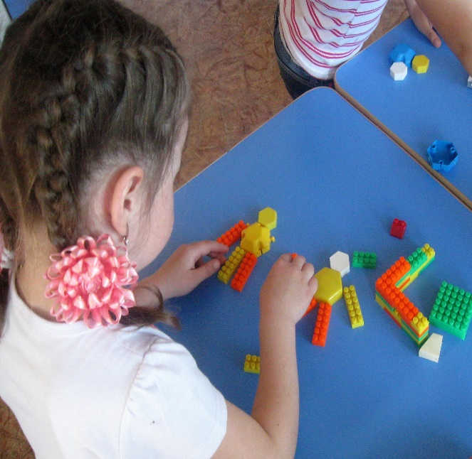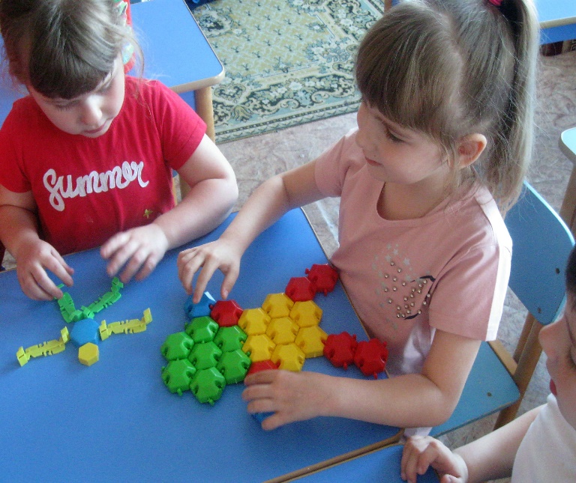

Дидактически конструктивная игра: «Роботы бывают разные».

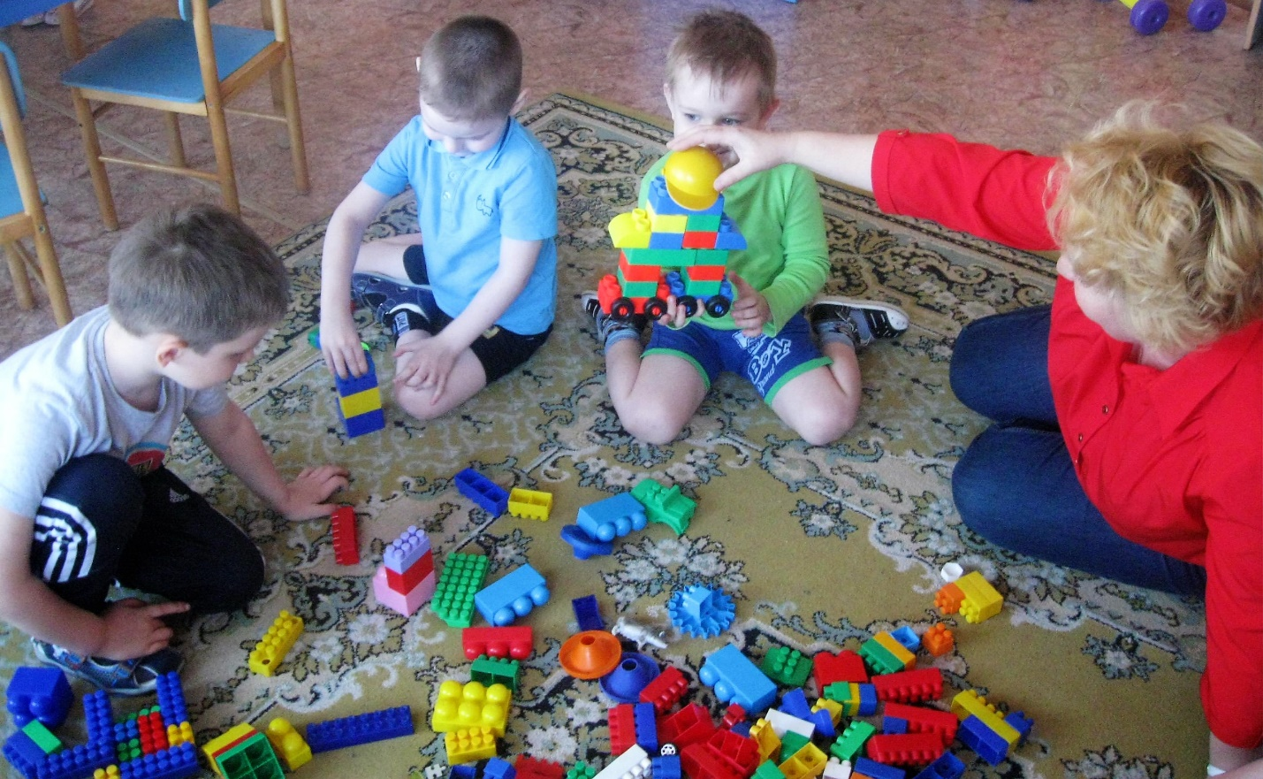

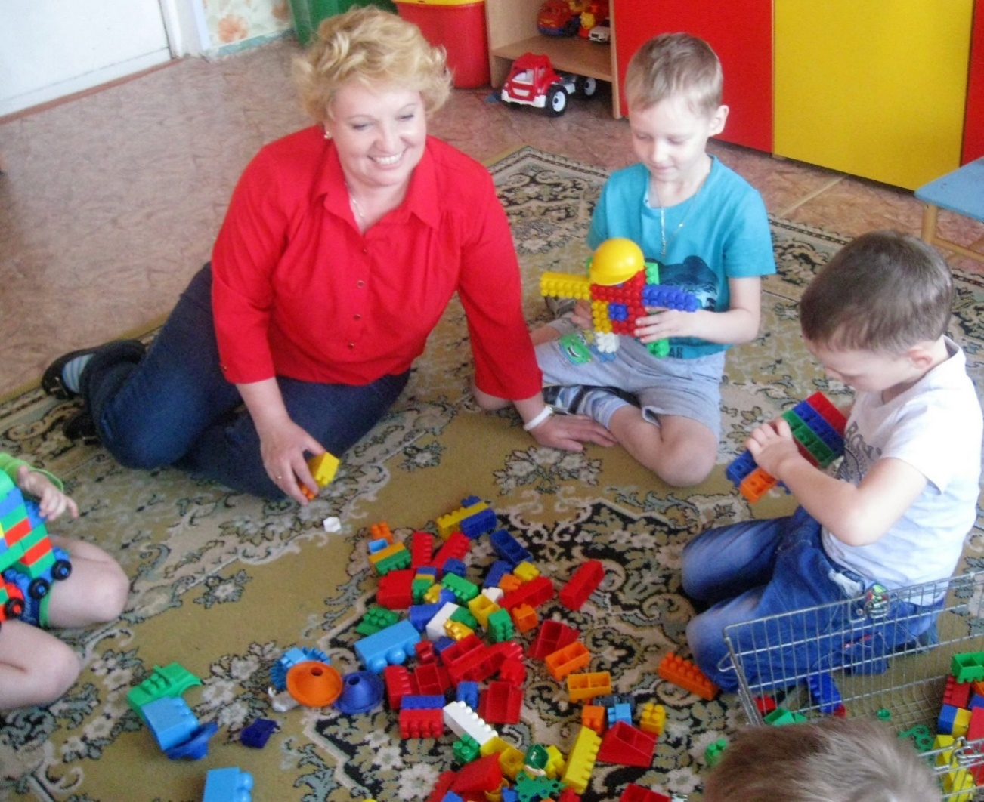

Сюжетно ролевая игра: « Космические корабли, луноходы и НЛО».

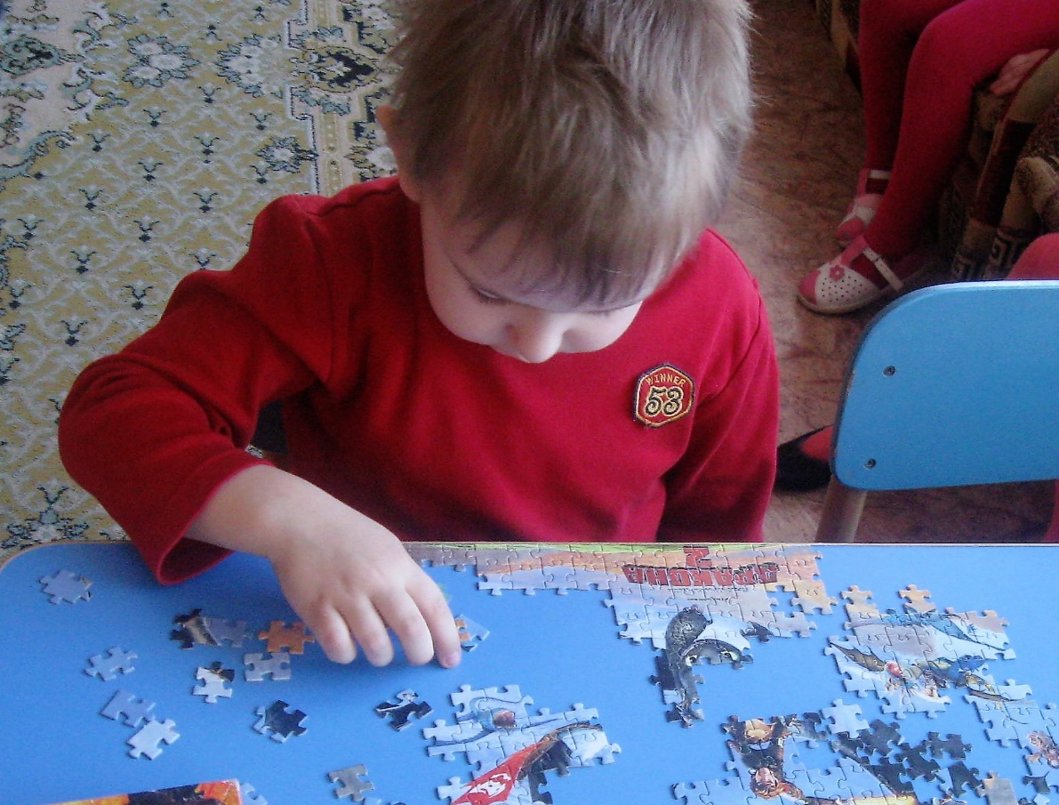Складываем из паз лов картину с роботами.

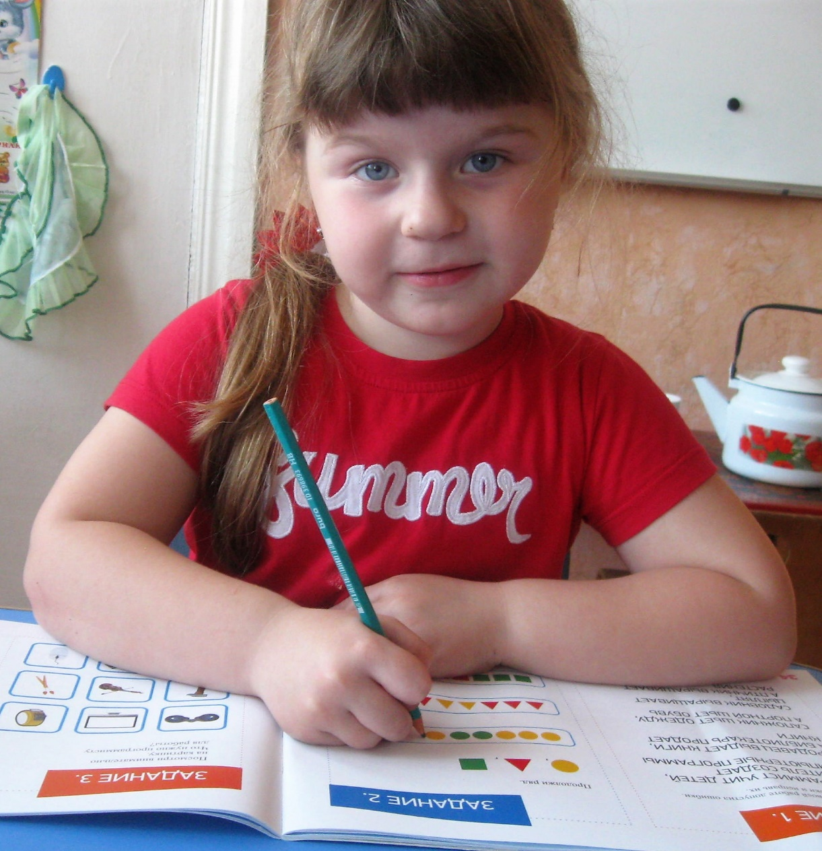

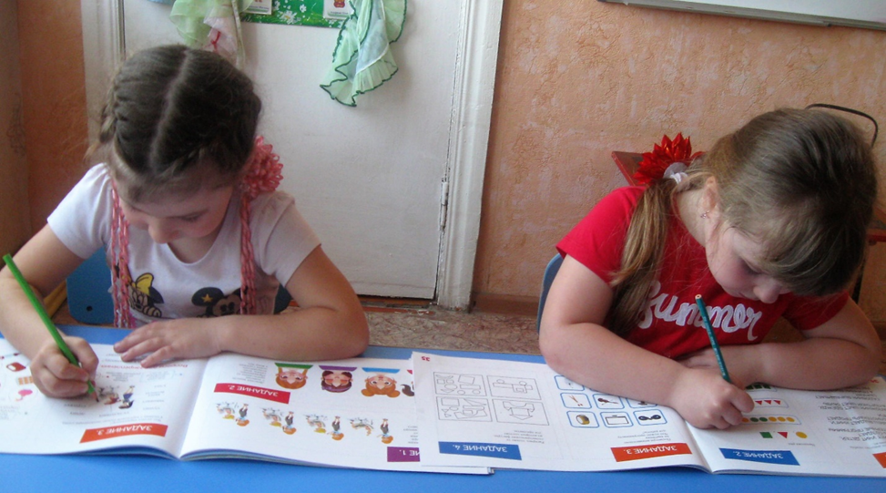

Работа в тетрадях по ранней профориентации.

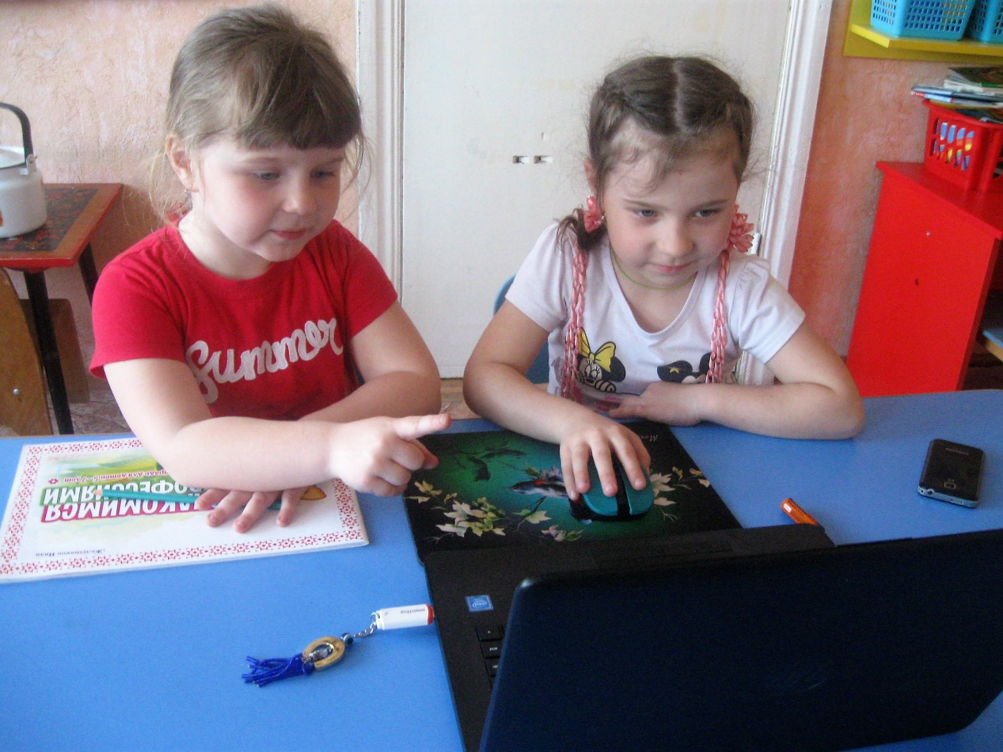

Работа детей с нот буком.

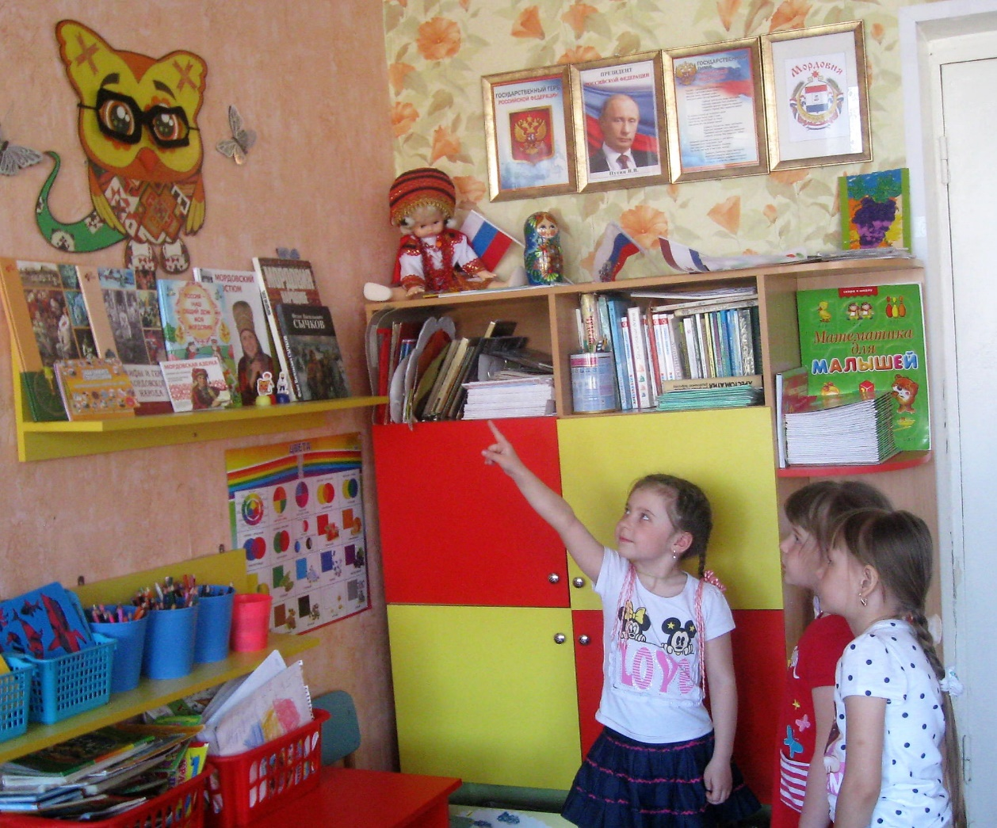

Рассказы детей профессии программист.

Паспорт проекта

Педагогическая деятельность: Воспитательная.
Аудитория: дети старшей группы.
Тип проекта: образовательный, краткосрочный, внутригрупповой.
Срок реализации: 01.04.19-30.04.19г
Актуальность: практически у каждого ребёнка в старшей группе есть дома компьютер, они на них играют, но при этом не знают: ни его непосредственного предназначения, ни технику безопасности при работе с ПК. Именно поэтому данный проект актуален.
Проблемные вопросы проекта: Как преподать информацию детям?
Цель проекта:
1. Практическая: знакомство детей с компьютером как средством для игр, работы;
2. Педагогическая: развитие способностей детей в использовании современной информационной технологии и обучение элементарным правилам техники безопасности при непосредственном обращении с ПК;
Задачи проекта:
1. Познакомить с компьютером как с современным инструментом для обработки информации;
2. Познакомить с правилами поведения и правильной работы за компьютером;
3. Формировать начальные навыки работы за компьютером, познакомить с клавиатурой и манипулятором «мышь»;
Планируемый результат:
1. Дети знакомы с компьютером как с современным инструментом для обработки информации;2. Знают и соблюдают правила техники безопасности при общении с компьютером;
3. Имеют первичный навык работы за компьютером; знают, что такое «мышь» и клавиатура;
Критерии:
1. Беседа
2. Занятие «Программист-великий волшебник»
3.Наблюдение;
4. Работа в тетрадях
Продукт: памятка правил по технике безопасности работы за компьютером;
Оборудование: компьютер, ноутбук , листы бумаги, карандаши.
Результаты пректа: Данный проект позволяет расширить знания детей о профессии программиста. В процессе работы над проектом дети приобретают возможность делать что-то интересное самостоятельно, в группе или самому, это деятельность, позволяющая проявить себя, попробовать свои силы, приложить свои знания, принести пользу и показать достигнутый результат.
Развивающая среда, созданная в группе помогла осуществить и реализовать поставленные задачи проекта Реализации образовательных областей, были построенные в играх разных видов дали возможность с успехом решать задачи развития детей. Проект способствовал развитию умственных, нравственных качеств детей.
У детей более четко сформировались представления о профессии программиста. Проявился интерес к работе на компьютере и ноутбуки. Дети поняли, что на компьютери можно не только играть, а можно делать очень много работы. У детей сформировалось чувство уважения к труду взрослых.

ПРОФЕССИЯ ПРОГРАММИСТ
Трудно представить жизнь без компьютера. С его помощью можно составлять расписание движения поездов и управлять процессами на заводе, делать хирургические операции и руководить полётом космической станции.
А как здорово общаться с людьми, которые находятся в разных точках земного шара. Чтобы было проще управлять компьютером и решать сложные задачи, программисты создают специальные программы. Компьютеры могут сделать одновременно сотни вычислений. Умная машина решает задачи, которые включают в себя огромное количество информации. Она состоит из чисел, выраженных цифрами, слов, составленных из букв, а также сочетания цифр, букв или других знаков. Такая информация называется «машинным словом» или «языком программирования». Сердце компьютера – особая электронная схема – процессор. Именно она производит обработку всей информации, которая поступает в компьютер. Руководит работой процессора программа. Она написана на специальном языке, который понимает машина. Если бы не было программ, то даже самый совершенный компьютер не смог бы решить простейшую арифметическую задачу. Вот здесь на помощь и приходит программист, который задания для компьютера переводит в понятную для него программу.Для того чтобы стать программистом, требуется не только огромное терпение, но и особый склад ума, позволяющий разговаривать на одном языке с компьютером. А ещё ты должен быть усидчивым и уметь доводить начатое дело до конца. Редко, когда программисту удаётся сделать всё с первого раза. Обычно приходится долго искать ошибки, тестировать различные методы выполнения задачи. Одна неправильная запятая может привести к тому, что вся программа перестанет работать как надо! Программисты разработали огромное количество разных программ, благодаря которым компьютеры умеют переводить тексты с одного языка на другой, играть в шахматы и даже рисовать мультфильмы. Кроме того, программисты работают над задачами, которые нужны определённым организациям. Вот почему ты можешь увидеть компьютеры повсюду: и в офисе бизнесмена, и в магазине, и в билетной кассе, и в поликлинике!Большинство программистов – мужчины. Хотя первым программистом в истории принято считать женщину – Аду Лавлейс. Именно она в далёком 1833 году написала несколько программ для первой модели тогда ещё механической «аналитической» машины, которая выполняла простейшие действия. А в 1941 году немецкий инженер Цузе создал первый работающий программируемый компьютер, а также первые программы для него и первый язык программирования. И только в середине ХХ века программирование стало профессией.Если ты решил стать программистом, то особое внимание стоит уделить не только математике и информатике. Очень пригодится английский язык. Ведь работа программиста напоминает работу переводчика. Только переводчик переводит слова с родного языка на иностранный, а программист – с родного на «машинный». Огромное количество документации, научной и технической литературы публикуются на иностранных языках. Изучение предметов, таких как литература, история, география, развивают память и повышают скорость чтения. Эти навыки необходимы при изучении новых языков программирования или алгоритмов.Если ты решил стать программистом, то выучиться на него ты сможешь как в колледже, так и в вузе по профилирующей специальности. Российское образование программистов считается одним из самых лучших! Наши специалисты ценятся во всём мире.
Конспект НОД «Профессия программиста»

Цель: познакомить детей с профессией программист; воспитывать уважительное отношение к людям труда.
Задачи:
Образовательные:
Вызвать интерес к окружающему миру;
Расширить знания детей о профессии программист.
Активизировать словарный запас детей;
Развивающие:
Развивать творческое воображение, зрительное восприятие, произвольное внимание;
Развивать умение с достаточной полнотой и точностью выражать свои мысли;
Воспитательные:
Воспитывать интерес к труду взрослых и родителей.
Воспитывать отзывчивость, взаимовыручку, желание прийти на помощь.
Материал:
Загадки; картинки с профессиями, ноутбук, рабочая тетрадь «знакомимся с профессиями»-

Ход занятия

Дети проходят в группу и видят сидящего Куйгорожа.
Воспитатель: Ребята, смотрите кто к нам сегодня в гости пожаловал. А вы знаете кто это? Это мордовский мифический персонаж, приносящий в дом богатство; и зовут его Куйгорож. По представлениям мокшан он выглядит как сова со змеиным хвостом. Куйгорож помогает в доме по хозяйству, любит работать, и приносит богатство. Но если нет дел, он может всё разрушить.
Воспитатель: Здравствуй, Куйгорож! Рады видеть тебя у нас в группе.
Куйгорож: Здравствуйте, ребята! А я к вам не просто так, а за помощью. Вы же знаете моих бабу с дедом? Они уже старенькие, им очень нужна моя помощь. Они хотят научиться интернет- технологиям, чтобы общаться с детьми и внуками, а я не знаю, что это такое.
Воспитатель: Поможем, ребята? Что такое профессия? (ответы детей)Профессия — это дело, которым человек занимается каждый день и которое полезно для других людей. А какие профессии вы знаете, ребята (ответы детей) Вот видишь, Куйгорож, профессий очень много. Ребята, попробуйте разгадать загадку и мы узнаем, кто сможет научить нашего Куйгорожа интернет- технологиям.
Для компьютера программы составляет он всегда.
Циклы, сайты, подпрограммы- инструмент его труда. (ответы детей)
Воспитатель: Программист-это профессия, где человек занимается разработкой компьютерных программ. Для того чтобы стать профессиональным программистом, требуется не только огромное терпение, но и особый склад ума, позволяющий разговаривать на одном языке с компьютером. А ещё нужно быть усидчивым и уметь доводить начатое до конца. Очень редко программисту удаётся сделать всё с первого раза, приходится долго сидеть, искать ошибки, тестировать различные методы выполнения поставленной задачи. Одна неправильная запятая может привести к тому, что вся программа перестанет работать как надо!
Куйгорож: А где же нам найти программиста?
Воспитатель: У нас сегодня в гостях Симка, она нас всему обучит. Ребята, из какого она мультфильма? (ответы детей)
Симка: Здравствуйте, ребята и Куйгорож! А знаете ли вы, что компьютеры могут складывать, умножать, сортировать или делать одновременно сотни других вычислений. Умная машина решает задачи, которые включают в себя огромное количество информации. Она состоит из чисел, выраженных цифрами, слов, составленных из букв, а также сочетания цифр, букв или других знаков. Такая информация называется «машинным словом» или «языком программирования».
Пальчиковая гимнастика «Профессии»
Много есть профессий знатных,
(Соединять пальцы правой руки с большим.)
И полезных, и приятных.
(Соединять пальцы левой руки с большим.)
Повар, врач, маляр, учитель,
Продавец, шахтёр, строитель…
(Последовательно соединять пальцы обеих рук с большим.)
Сразу всех не называю,
(Сжимать и разжимать кулачки.)
Вам продолжить предлагаю.
(Вытянуть руки вперёд ладонями вверх.)
Воспитатель: Как интересно, Симка! Кугорож всё запомнил? А мы сейчас проверим.
Задание 1
Куйгорож в своей работе допустил ошибки.
Найди ошибки и исправь их.
Задание 2
Продолжи ряд
Задание 3
Посмотри внимательно на картинку. Что нужно программисту для работы?
Физкультминутка «Профессии»
Ну-ка, дайте нам продукты (кладут ладошка на ладошку)
Мясо, яйца, сухофрукты (загибают пальчики)
И получится тогда
Очень вкусная еда. (гладят по животику)
На педаль нажали смело (имитируют нажим на педаль)
Посмотрели вправо, влево (поворачивают голову)
И поехали вперед
К тем, кто нас, конечно, ждет (едут по кругу, держа в руках воображаемый руль)
Быстро голову помыли (имитируют мытье головы шампунем)
Расчесали, посушили (сначала пальцами рук расчесывают голову, потом поглаживают)
Взяли ножницы, расческу (показывают пальцами рук ножницы и расческу)
Вот и сделали прическу (руки в стороны, как бы красуясь)
Задание 4
Раскрась только те геометрические фигуры, из которых состоят эти фигуры.
Задание 5
Рассмотри таблицу и выполни задание, пользуясь цветными карандашами.
Задание 6
Лабиринт «Следы Куйгорожа»
Помоги Куйгорожу пройти к выполнению следующего задания. Помни, чтобы не потеряться на запутанной дороге, Куйгорож должен наступать только на свои следы, такие же по форме, как подошва его башмаков. У каждого ботинка свой след! Наступать на следы нужно попеременно- догадайся, как именно (шаг- прямоугольник, шаг-треугольник).
Симка: Всё запомнили, ребята? А ты Куйгорож? Тогда мне пора возвращаться обратно, а на память я вам оставляю компьютерную симку со всеми сериями мультфильма «Фиксики». До свидания!
Куйгорож: И мне, ребята, пора к бабе с дедом. Нужно обучить их всем компьютерным новшествам. До свидания, ребята!
Воспитатель: До свидания!
Воспитатель:
Ребята, что нового вы сегодня узнали?
Как вы считаете, работа программиста сложная?
Что делает программист?
Что программисту нужно для работы?
Понравилось ли тебе профессия программиста? Почему?

